***Nizozemska 2016 – dežela tulipanov***

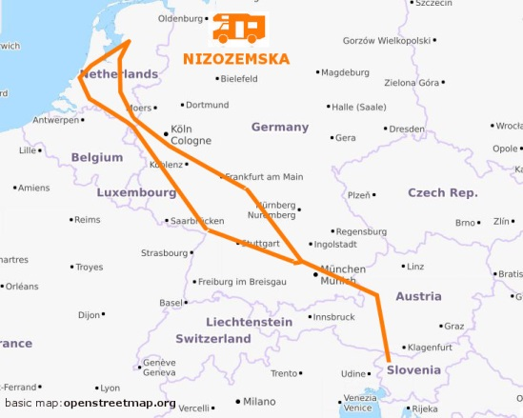

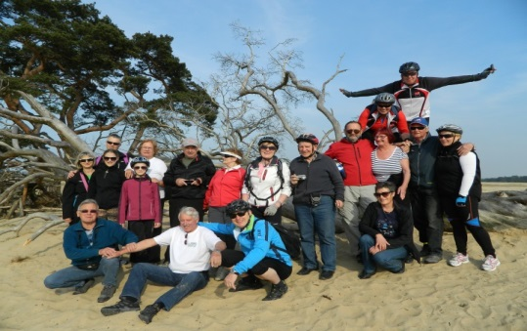

**Termin: 5.4. - 14.4.2016**

**Trajanje potovanja:** 10 dni

**Dolžina poti:** 2.900 km

Skupina: min.8 – max.12 avtodomov

E-mail: [info@camping-potocar.s](mailto:info@camping-potocar.si)i

[www.camping-potocar.si](http://www.camping-potocar.si/)

***PROGRAM:***

1. **Dan (TOREK, 5.4.): Počivališče Jesenice – Wertheim (D)**

Potovanje bomo začeli tako, da se zberemo do 8. ure na avtocestnem počivališču **Jesenice (koordinate:** 46.44112,14.02797), ko odrinemo v smeri Salzburga, Münchna, Nürnberga, do **Werthaima.** Prvi dan bomo prevozili 650 km.

1. **Dan (SREDA, 6.4.): Wertheim(D) – De Hoge Veluwe (NL)**

Drugi dan nadaljujemo pot proti Nizozemski meji, mimo Frankfurta, Kölna, Duisburga, Arnheima, vse do **De** **Hoge Veluwe**, ki je največji strnjeni naravni rezervat v kraljevini (55 km2) in leži na območju pokrajine Veluwe. Pokrajina s starimi morenami je nastala med predzadnjo ledeno dobo. Velike sipine, ki se raztezajo ob vznožju morenskih gričev, pa so verjetno nastale med zadnjo ledeno dobo. Prevozili bomo 450 km.

1. **Dan (ČETRTEK, 7.4.): De Hoge Veluwe – Giethoorn** – **Alkmaar**

Vožnjo proti Giethoornu ali nizozemskim malim Benetkam, je očarljivo naselje, zgrajeno na množici vodnih poti, prepredenimi s številnimi lesenimi mostički. Tudi mi se bomo zapeljali po teh vodnih poteh! Sledi vožnja do Alkmaarja in namestitev v kampu. Prevozili bomo 280 km.

1. **Dan (PETEK, 8.4.): Alkmar**

Dopoldne namenjeno ogledu znamenitega Alkmarja s trgom največje tradicionalne borze sira na Nizozemskem, popoldne prosto.

1. **Dan (SOBOTA, 9.4.): Alkmar - Zaanse Schans - Volendam**

Iz Almarja nas pot vodi najprej mimo znamenitih mlinov na veter Zaanse Schans vse do tradicionalne sirarne in coklarne Simonehoeve. Prikaz izdelave cokel in degustacija sirov. Zvečer ogled Volendama. Prevozili bomo 80 km.

1. **Dan (NEDELJA, 10.4.): Volendam – Amsterdam - Volendam**

Dan bo namenjen ogledu Amsterdama ali severnih Benetk. Svoje kanale so začeli graditi že v 17. stoletju. Trije glavni kanali, Herengracht, Prinsengracht in Keizersgracht, sestavljajo koncentrične pasove okoli mesta. Danes obstaja več kot 60 kilometrov kanalov in 1.500 mostov. Glavni kanali so obdani z značilnimi monumentalnimi zgradbami.Muzej Hainekena, voščenih lutk, hiše Anne Frank ali obiskati znamenito rdečo četrt ali se morda zapeljati po kanalih. Vse to in še več ponuja edinstven Amsterdam.

1. **Dan (PONEDELJEK, 11.4.): Volendam - Keukenhof - Rotterdam- Gauda**

Sedmi dan obiščemo Keukenhof, najbolj znan park tulipanov na Nizozemskem. Približno sedem milijonov čebulic posejejo vsako leto v Keukenhof Gardens. Hektarji barvite pokrajine so kot mavrica cvetov. Občudujemo lahko tulipane, hijacinte, narcise in drugo pomladno cvetje. Keukenhof je ena izmed najbolj obiskanih turističnih znamenitosti na Nizozemskem. Park je najlepši od začetka marca do sredine maja. V nadaljevanju dne bomo obiskali velikansko rotterdamsko zapornico – tehnični presežek svetovnih razmer. Dan bomo zaključili z ogledom mesta Gauda. Prevozili bomo 180 km.

1. **Dan (TOREK, 12.4.): Gauda - Bad Schönborn (D)**

Odhod iz Gaude in vožnja mimo Maastrichta do **Bad Schönborna**.Prevozili bomo 550 km.

1. **Dan (SREDA, 13.4.): Bad Schönborn – Sinsheim - Sulzemoos (D)**

Naše potepanje ob povratku domov popestrimo z obiskom Avto-Tehnik muzeja Sinsheim, kjer se bomo lahko povzpeli med drugim tudi v originalnega Concorda Air France in rusko različico Tupolev Tu-144. Sledi vožnja do Sulzemoosa. Prevozili bomo 300 km.

1. **Dan (ČETRTEK, 14.4.): Sulzemoos – München – Salzburg - Karavanke – Slovenija*.***

Sledi še zadnje dejanje, vožnja čez Avstrijo domov v Slovenijo (400 km).

***Cena: 599 Eur/avtodom.***

***V ceno je vključeno:*** *nastanitve v kampih ali postajališčih za avtodome (avtodom/ 2 osebi + sanitarna oskrba vozila), vstopnine za ogled nacionalnega parka De Hoge Veluwe, ogled Amsterdama s City-tour busom, ogled muzeja Hainiken in muzeja dragih kamnov »Gassan Diamonds« v Amsterdamu, vstopnina v park tulipanov Keukenhof, ogled Coklarne in sirarne Simonehoeve, vstopnina v muzej na Roterdamski zapornici, organizacija potovanja, …*

***V ceni ni vključeno:*** *oskrba z vodo ali elektriko v kampih ali na postajališčih, kjer je le-ta storitev na žetone ali kovance, prehrana (praviloma si kuhamo sami), morebitne dodatne vstopnine, cestnine, parkirnine, gorivo za vozilo, …*

***PRIJAVE*** zbiramo **do 15.1.2016** oziroma do zasedbe prostih mest na **e-naslov:** [info@camping-potocar.si](mailto:info@camping-potocar.si) ali *preko spletnega prijavnega obrazca*[www.camping-potocar.si/kontakt/](http://www.camping-potocar.si/kontakt/).

Za potrditev **PRIJAVE** je potrebno plačati **akontacijo v višini 200 Eur** in sicer na poslovni ***račun št. 0297 5025 5927 824,*** *odprt pri NLB.* ***Prejemnik:*** *Irena Potočar s.p., Podhosta 48, 8350 Dolenjske Toplice.* ***NAMEN PLAČILA****: Nizozemska 2016.*

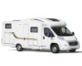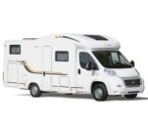Najem-avtodoma-Potocar.jpg***SPLOŠNI POGOJI*** *in navodila za turistične aranžmaje* ***s posebnimi pogoji za potovanja z avtodomi******so*** *objavljeni na spletni strani* <http://www.camping-potocar.si/splosni-pogoji/>